**释放销售凭证的信用冻结**

**一．业务描述**

    当销售凭证因某些原因产生冻结，而无法对其开具发票的时候，需要手工解除其冻结的标志。

**二．参照凭证**

    本示例参考借项（或贷项）销售订单进行操作，删除其冻结标志，采用两种搜索方式查询销售订单编号（对应两个事物码VKM4、VKM3）。

    借项（或贷项）销售订单创建后系统自动冻结，订单的创建详见《[销售订单_贷项借项型](http://blog.sina.com.cn/s/blog_4e997c670100f5d4.html)》。

**三．操作**

    释放冻结操作的事物码主要有两个，分别是VKM4、VKM3，路径如图1所示，两者的搜索界面不同，但后续操作相同。VKM4进入如图2所示，可以输入较多的查询条件；VKM3如图3所示，只能输入销售凭证号（单项、多项或指定范围）。

[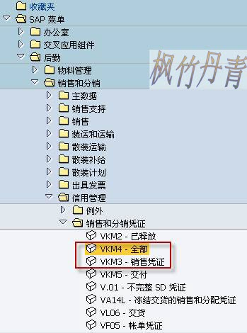](http://photo.blog.sina.com.cn/showpic.html#blogid=4e997c670100fjie&url=http://s9.sinaimg.cn/orignal/4e997c67g935c1fa34808)  
图1 前台路径

[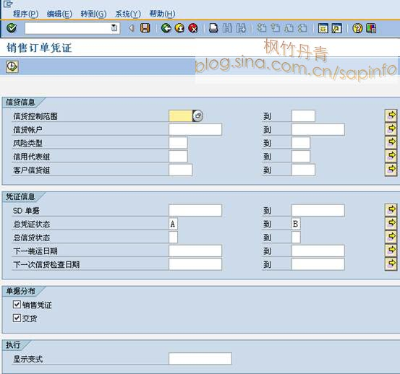](http://photo.blog.sina.com.cn/showpic.html#blogid=4e997c670100fjie&url=http://s2.sinaimg.cn/orignal/4e997c67g935c1fd11921)

图2 VKM4查询界面

[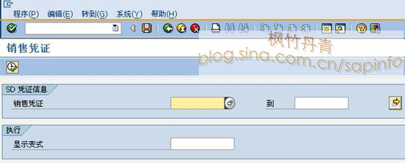](http://photo.blog.sina.com.cn/showpic.html#blogid=4e997c670100fjie&url=http://s8.sinaimg.cn/orignal/4e997c67g935c1fe06877)

图3 VKM3查询界面

    输入正确的搜索条件（也许无需输入），系统显示可以释放的销售凭证，用鼠标选择需要释放的凭证号（如图4所示），点击批准键（*）操作，凭证行出现批准标识的图标（如图5所示）。

[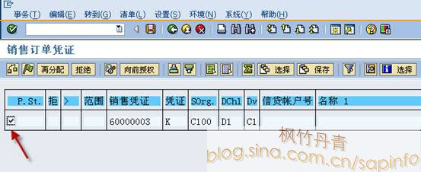](http://photo.blog.sina.com.cn/showpic.html#blogid=4e997c670100fjie&url=http://s9.sinaimg.cn/orignal/4e997c67g935c202ca3e8)

图4 可以释放的销售订单列表（选择需要批准的凭证）

[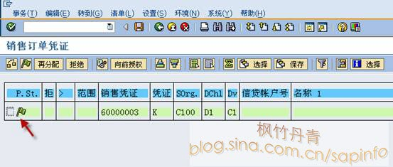](http://photo.blog.sina.com.cn/showpic.html#blogid=4e997c670100fjie&url=http://s9.sinaimg.cn/orignal/4e997c67g935c223677a8)  
图5可以释放的销售订单列表（凭证带有批准标识）

    此时还需点下保存键（释放销售凭证的信用冻结）保存，保存成功如图6所示。连续按返回键（释放销售凭证的信用冻结）退出操作，在返回中出现图7对话框，按“是”按钮继续退出。

[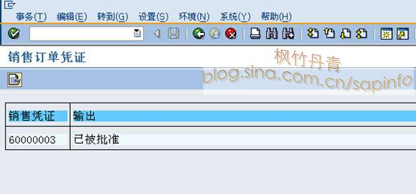](http://photo.blog.sina.com.cn/showpic.html#blogid=4e997c670100fjie&url=http://s6.sinaimg.cn/orignal/4e997c67g935c22550225)

图6 保存后界面

[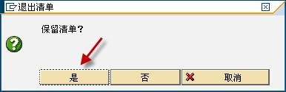](http://photo.blog.sina.com.cn/showpic.html#blogid=4e997c670100fjie&url=http://s4.sinaimg.cn/orignal/4e997c67g935c22645383)

图7 退出清单对话框